Я поля влюбленным постелю –
Пусть поют во сне и наяву!..
Я дышу, и значит – я люблю!
Я люблю, и значит – я живу!
Владимир Высоцкий.

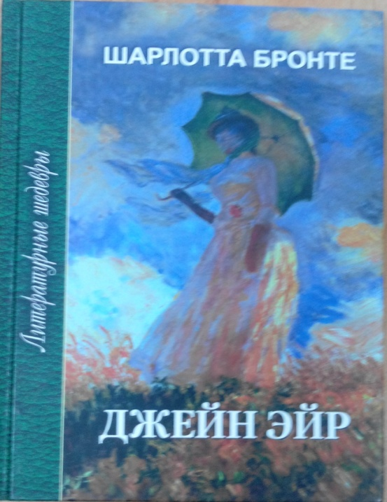 | Бронте, Ш. Джейн Эйр : роман / Ш. Бронте ; пер. с англ. И. Гуровой. – Москва : Профиздат, 2007. – 528 с. – (Литературные шедевры).  Роман Шарлотты Бронте (1816-1855) «Джейн Эйр» принадлежит к лучшим произведениям английской литературы. Его можно отнести к жанру детектива – с тайной, которую героиня разгадывает на протяжении почти всего повествования, со сложной и тоже таинственной любовной историей. От большинства детективов это произведение отличает живая достоверность характеров и дымка романтизма.
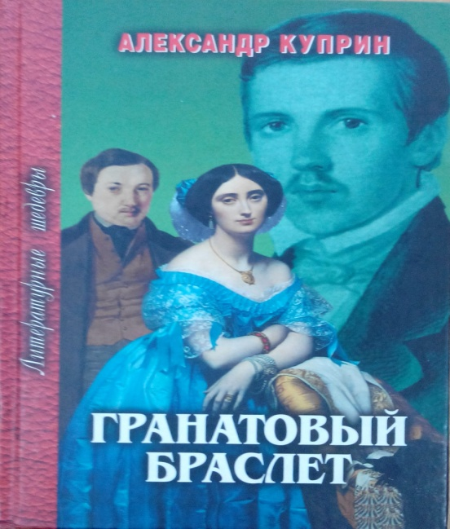 | Куприн, А. И. Гранатовый браслет : рассказы и повести / А. И. Куприн. – Москва : Профиздат, 2008. – 384 с. – (Литературные шедевры).  В сборник произведений А. И. Куприна (1870-1938) вошли наиболее известные провести и рассказы, написанные им в 1894-1910 годах.
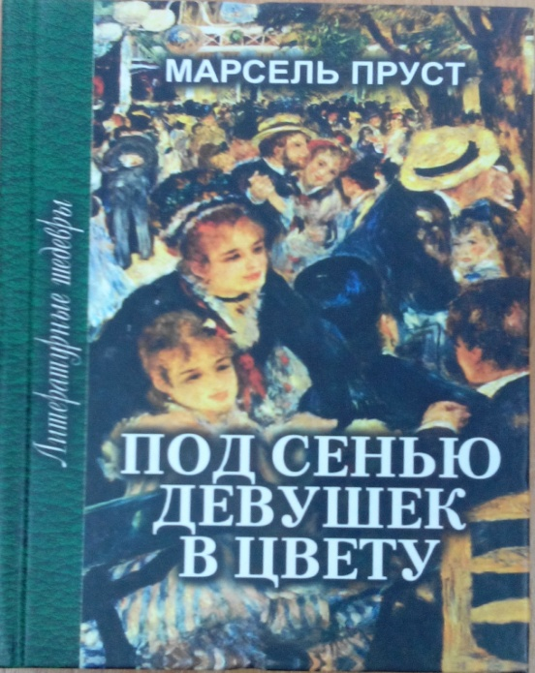 | Пруст, М. Под сенью девушек в цвету: роман / М. Пруст; пер. с франц. А. В. Федорова. – Москва : Профиздат, 2006. – 576 с. – (Литературные шедевры).  «Под сенью девушек в цвету» – вторая книга семитомного романа Марселя Пруста «В поисках утраченного времени». Каждая книга (том) романа – и звено в цепи всего повествования, и вполне самостоятельное произведение. Первый том «В сторону Свана», вышел в свет в 1913 г., а «Под сенью девушек в цвету» – в 1918-м. С тех пор оба тома, как и последующие, множество раз переиздавались в разных странах мира. За роман «Под сенью девушек в цвету»» писатель получил в 1919 г. высшую литературную награду Франции – Гонкуровскую премию.
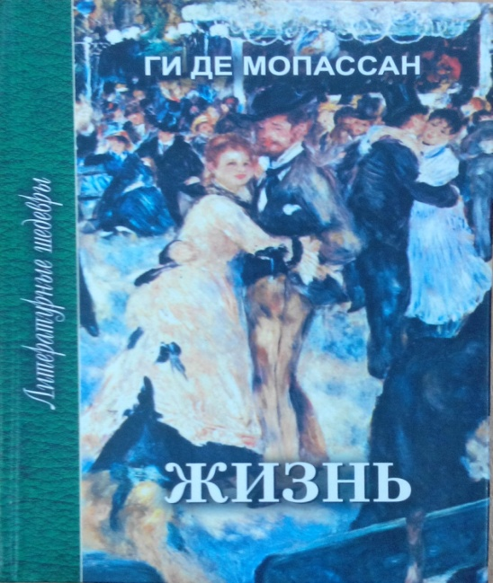 | Моппассан, Ги де. Жизнь : роман. Новеллы / Ги де Мопассан; пер. с франц. Н. Касаткиной. – Москва : Профиздат, 2007. – 256 с. – (Литературные шедевры).  Роман «Жизнь» французского писателя Ги де Мопассана (1850–1893) – острый, пронзительный, откровенный, реалистический роман, завораживающий читателя глубиной проникновения в женскую душу. «Жизнь» – это история утраченных иллюзий, несбывшихся надежд и преданных чувств. Не трагедия, но – тихая, незаметная драма человеческой жизни.
Фицджеральд, Ф. С. Ночь нежна : роман / Ф. С. Фицджеральд; пер. с англ. Е. Калашниковой. – Москва : Профиздат, 2007. – 384 с. – (Литературные шедевры).

Роман Ф.С. Фицджеральда «Ночь нежна» (1934) – одно из самых известных и любимых у нас произведений американской литературы. История главного героя романа, молодого психиатра Дика Дайвера, увлекает лиризмом, светлым юмором, психологической достоверностью, объясняемой не только мастерством изложения, но и внутренней близостью его героя самому автору. Фицджеральд высоко ценил красоту, изящество, внутренний аристократизм, что нашло отражение в его произведениях.
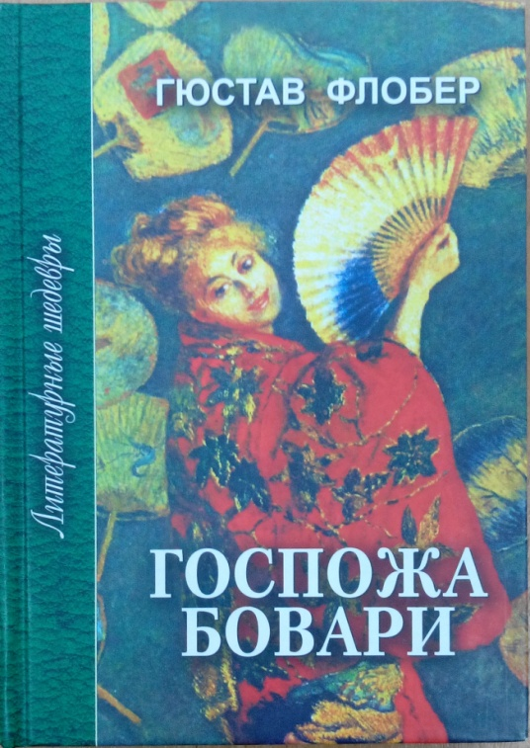 | Флобер, Г. Госпожа Бовари : роман / Г. Флобер; пер. с франц. А. Ромма. – Москва : Профиздат, 2008. – 320 с. – (Литературные шедевры).  Роман «Госпожа Бовари» (1856) относится к лучшим созданиям Гюстава Флобера. Писатель тщательно шлифовал этот социально-философский роман в поисках максимально точного слова для выражения замысла. Эмма Бовари, натура романтическая, не может смириться с окружением посредственных людей и обыденностью рутинного быта. Ради интересных, насыщенных событий она готова на самые смелые, неожиданные и отчаянные поступки. История ее жизни уже второй век пользуется самой широкой популярность.
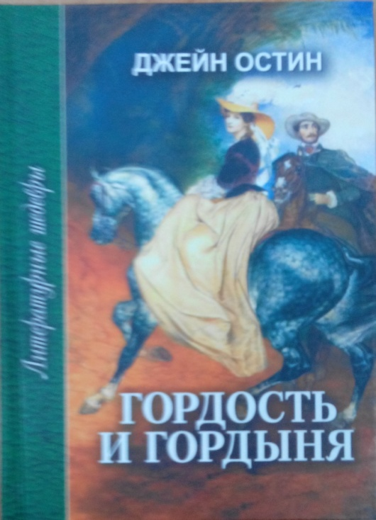 | Остин, Д. Гордость и гордыня : роман /Д. Остин; пер. с англ. И. Гуровой. – Москва : Профиздат, 2008. – 336 с. – (Литературные шедевры).  Роман английской писательницы Джейн Остин (1775-1817) «Гордость и гордыня» показался ее современникам особенно интересным – благодаря непростым характерам главных героев, остроумным и психологически точным диалогам. В центре сюжета – поединок сильных личностей, столкновение независимых натур, любовь через преодоление… через гордость и гордыню. Романистке Джейн Остин оказалось подвластно умение увлечь и очаровать даже критиков своего времени чувствами героев, последовательно раскрывая внутренние мотивы их неоднозначных поступков.
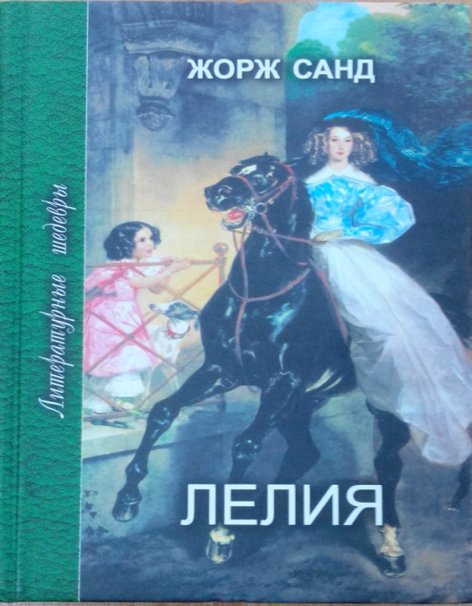 | Санд, Ж. Лелия : роман / Ж. Санд; пер. с франц. А. Шадрина. – Москва : Профиздат, 2005. – 416 с. – (Литературные шедевры).  «Лелия» – один из самых знаменитых романов Жорж Сандт (1804-1876), наряду с «Консуэло», «Графиней Рудольштадт», «Индианой» и «Валентиной». Героини этих книг – незаурядные женщины, а главная идея автора – борьба за равноправие женщин с мужчинами – тема, весьма актуальная для общества на протяжении всего ХIХ века. Вместе с тем это романы о страстной любви, о красоте и таланте, о стойкости в преодолении жизненных невзгод. Роман «Лелия» (1833) создан в период творческой и жизненной зрелости Жорж Санд (Авроры Дюпен), в 1833 году.
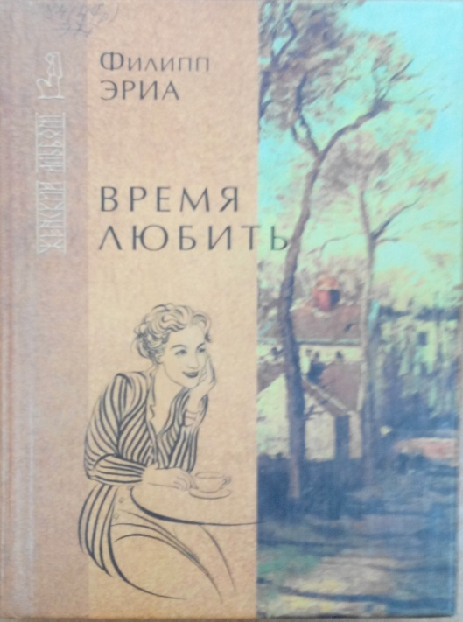 | Эрия, Ф. Время любить : роман / Ф. Эриа; пер. с франц. Н. Жарковой. – Москва : РИПОЛ КЛАССИК, 2002. – 288с. – (Женский альбом).  «Время любить» – роман известного французского писателя Филиппа Эрна, который принес ему не только широкое признание, но и Гонкуровскую премию.  Это рассказ о женщине, Агнессе Буссардель, к которой пришла настоящая любовь за сорокалетним порогом, когда у большинства женщин потребность любить отступает на задний план и жизнь целиком заполняют иные чувства и интересы – призвание, любовь к детям.  У Агнессы все складывается иначе: в ее сердце находится место для ярко вспыхнувшего романтического чувства…
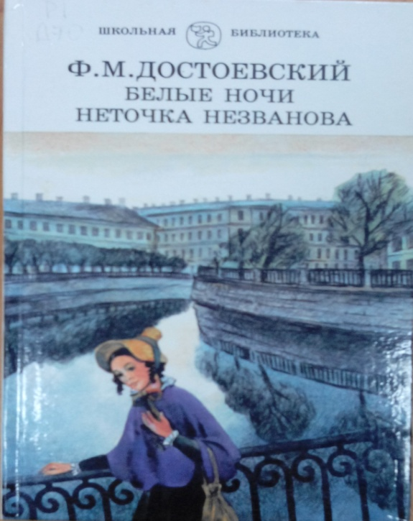 | Достоевский, Ф. М. Белые ночи : сентиментальный роман. Неточка Незванова : роман / Ф. М. Достоевский. – Минск : ООО «Сэр-Вит», 1997. – 240 с. – (Школьная библиотека).  В произведениях классика русской литературы Ф. М. Достоевского «Белые ночи», «Неточка Незванова» отразилось стремление автора дать изображение хаоса современной действительности, показать «маленького», «униженного» человека и его место в трагическом конфликте века – борьбе между жаждой веры и неверием.
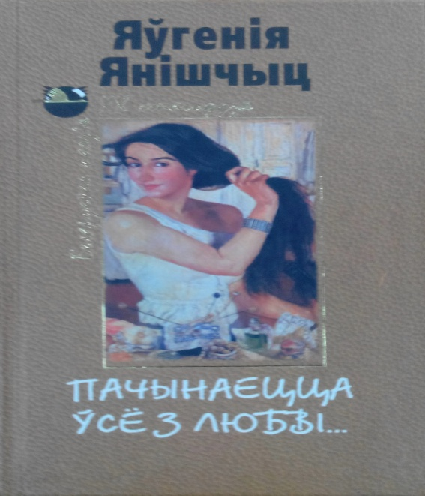 | Янішчыц, Я. І. Пачынаецца ўсё з любві…: вершы, паэмы / Я. Янішчыц. – Мінск : Мастацкая літаратура, 2008. – 339 с. – (Беларуская паэзія ХХ стагоддзя).  Лаўрэат Дзяржаўнай прэміі Беларусі імя Янкі Купалы і прэміі Ленінскага камсамола Беларусі, Яўгенія Янішчыц сваімі арыгінальнымі, рамантычна-ўзвышанымі і ў той жа час задушэўна-інтымнымі вершамі даўно вядома шырокаму колу чытачоў. Тонка адчуваючы сваю кроўную сувязь з роднай зямлёй, паэтэса ўражвае глыбінёй асэнсавання складаных праблем сучаснасці, прагай сцвярджэння высакародных адносінаў паміж людзьмі.  У кнігу ўвайшло лепшае з напісанага паэтэсай.

